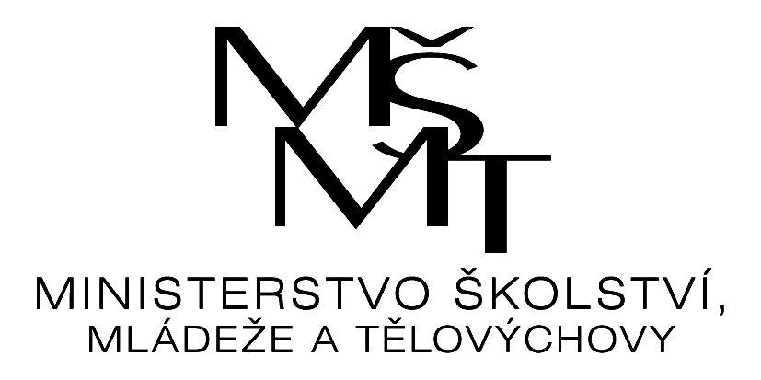

Výsledky konverzační soutěže v jazyce anglickém – okresní kolo kategorie III.
19. února 2018

1. Klára Exnerová Gymnázium Fr. Živného, Bohumín
2. Dominik Rohel Střední průmyslová škola elektrotechnická, Havířov
3. Jana Šimsová Gymnázium Komenského, Havířov

4. Kristýna Vavříková SŠ, Havířov – Prostřední Suchá
5. Kamila Sikorová Gymnázium J. Božka, Český Těšín
6. Vítězslav Rypar Gymnázium Karviná
7. Klára Janková Obchodní akademie, Český Těšín
8. Martin Mikuláš Hotelová a Obchodní škola, Havířov
9. Hana Filipová Gymnázium a Obchodní akademie, Orlová
10. Tomáš Bárta Střední průmyslová škola, Karviná
11. Martin Buzek Polské gymnázium Český Těšín
12. Petr Šancl Gymnázium Studentská, Havířov
13. Mirella Greco VOŠ Dakol a SŠ Dakol

